RELATÓRIO DE RECEBIMENTO DE ANIMAIS SILVESTRES DO MÊS DE MARÇO - ABRIL PROVENIENTES DO MUNICÍPIO VINHEDO
RG | DATA DE ENTRADA | NOME POPULAR | NOME CIENTÍFICO
43347 | 21/03/2023 | Cascavél | Crotalus durissus
43348 | 21/03/2023 | Periquitão-maracanã | Psittacara leucophthalmus
43349 | 21/03/2023 | Periquitão-maracanã | Psittacara leucophthalmus
43370 | 23/03/2023 | Avoante | Zenaida auriculata
43384 | 24/03/2023 | Periquitão-maracanã | Psittacara leucophthalmus
43385 | 24/03/2023 | Periquitão-maracanã | Psittacara leucophthalmus
43398 | 25/03/2023 | Periquitão-maracanã | Psittacara leucophthalmus
43399 | 25/03/2023 | Gambá-de-orelha-branca | Didelphis albiventris
43439 | 27/03/2023 | Periquitão-maracanã | Psittacara leucophthalmus
43440 | 27/03/2023 | Cascavél | Crotalus durissus
43442 | 28/03/2023 | Periquitão-maracanã | Psittacara leucophthalmus
43467 | 30/03/2023 | Ouriço-cacheiro | Sphiggurus vilosus
43468 | 30/03/2023 | Sabiá-do-barranco | Turdus leucomelas
43486 | 31/03/2023 | Filhote de columbiforme | -
43490 | 01/04/2023 | Sagui-de-tufo-preto | Callithrix penicillata
43491 | 01/04/2023 | Sagui-hibrido | -
43527 | 04/04/2023 | Avoante | Zenaida auriculata
43555 | 06/04/2023 | Gambá-de-orelha-branca | Didelphis albiventris
43581 | 08/04/2023 | Gavião-carijó | Rupornis magnirostris
43591 | 10/04/2023 | Biguatinga | Anhinga anhinga
43620 | 12/04/2023 | Gambá | Didelphis sp.
43640 | 14/04/2023 | Martim-pescador-pequeno | Chloroceryle americana
43664 | 17/04/2023 | Gambá-de-orelha-preta | Didelphis aurita
TOTAL: 23 ANIMAIS

TABELA RESUMO
CLASSE | Nº DE ANIMAIS | %
Aves | 14 | 60,86%
Mamíferos | 7 | 30,43%
Répteis | 2 | 8,68%

RELAÇÃO DE ÓBITOS DE ANIMAIS SILVESTRES
RG | DATA DE ENTRADA | NOME POPULAR | NOME CIENTÍFICO | DESTINO | DATA DE SAÍDA
42623 | 10/02/2023 | Periquitão-maracanã | Psittacara leucophthalmus | OBITO | 02/04/2023
42915 | 28/02/2023 | Periquitão-maracanã | Psittacara leucophthalmus | OBITO | 02/04/2023
42916 | 28/02/2023 | Periquitão-maracanã | Psittacara leucophthalmus | OBITO | 19/04/2023
42917 | 28/02/2023 | Periquitão-maracanã | Psittacara leucophthalmus | OBITO | 26/03/2023
43137 | 08/03/2023 | Bacurau | Nyctidromos albicolis | OBITO | 18/04/2023
43190 | 13/03/2023 | Gambá-de-orelha-branca | Didelphis albiventris | OBITO | 16/04/2023
43283 | 17/03/2023 | Ouriço-cacheiro | Sphiggurus vilosus | OBITO | 21/03/2023
43307 | 18/03/2023 | Periquitão-maracanã | Psittacara leucophthalmus | OBITO | 22/03/2023
43332 | 20/03/2023 | Periquitão-maracanã | Psittacara leucophthalmus | OBITO | 21/03/2023
43335 | 20/03/2023 | Periquitão-maracanã | Psittacara leucophthalmus | OBITO | 26/03/2023
43348 | 21/03/2023 | Periquitão-maracanã | Psittacara leucophthalmus | OBITO | 22/03/2023
43349 | 21/03/2023 | Periquitão-maracanã | Psittacara leucophthalmus | OBITO | 27/03/2023
43370 | 23/03/2023 | Avoante | Zenaida auriculata | OBITO | 28/03/2023
43384 | 24/03/2023 | Periquitão-maracanã | Psittacara leucophthalmus | OBITO | 02/04/2023
43385 | 24/03/2023 | Periquitão-maracanã | Psittacara leucophthalmus | OBITO | 27/03/2023
43398 | 25/03/2023 | Periquitão-maracanã | Psittacara leucophthalmus | OBITO | 03/04/2023
43399 | 25/03/2023 | Gambá-de-orelha-branca | Didelphis albiventris | OBITO | 25/03/2023
43439 | 27/03/2023 | Periquitão-maracanã | Psittacara leucophthalmus | OBITO | 27/03/2023
43440 | 27/03/2023 | Cascavél | Crotalus durissus | OBITO | 02/04/2023
43467 | 30/03/2023 | Ouriço-cacheiro | Sphiggurus vilosus | OBITO | 02/04/2023
43468 | 30/03/2023 | Sabiá-do-barranco | Turdus leucomelas | OBITO | 31/03/2023
43486 | 31/03/2023 | Filhote de columbiforme | - | OBITO | 02/04/2023
43490 | 01/04/2023 | Sagui-de-tufo-preto | Callithrix penicillata | OBITO | 05/04/2023
43527 | 04/04/2023 | Avoante | Zenaida auriculata | OBITO | 05/04/2023
43555 | 06/04/2023 | Gambá-de-orelha-branca | Didelphis albiventris | OBITO | 10/04/2023
43620 | 12/04/2023 | Gambá | Didelphis sp. | OBITO | 13/04/2023
43640 | 14/04/2023 | Martim-pescador-pequeno | Chloroceryle americana | OBITO | 16/04/2023
43664 | 17/04/2023 | Gambá-de-orelha-preta | Didelphis aurita | OBITO | 17/04/2023
TOTAL: 28 ANIMAIS

TABELA RESUMO
CLASSE | Nº DE ANIMAIS | %
Aves | 20 | 71,43%
Mamíferos | 7 | 25%
Répteis | 1 | 3,57%

RELAÇÃO DE TRANSFERENCIAS
RG | DATA DE ENTRADA | NOME POPULAR | NOME CIENTÍFICO | DESTINO | DATA DE SAÍDA | LOCAL SOLTURA
43347 | 21/03/2023 | Cascavél | Crotalus durissus | TRANSFERÊNCIA | 14/04/2023 | INSTITUTO BUTANTAN
TOTAL: 1 ANIMAL

TABELA RESUMO
CLASSE | Nº DE ANIMAIS | %
Aves
Mamíferos
Répteis | 1 | 100%

ANIMAIS SILVESTRES PROVENIENTES DO MUNICÍPIO VINHEDO QUE PERMANECEM EM PROCESSO DE REABILITAÇÃO NA ASSOCIAÇÃO MATA CILIAR
RG | DATA DE ENTRADA | NOME POPULAR | NOME CIENTÍFICO
36306 | 03/01/2022 | Bem-te-vi | Pitangus sulphuratus
36332 | 04/01/2022 | Periquitão-maracanã | Psittacara leucophthalmus
36523 | 15/01/2022 | Carcará | Caracara plancus
36544 | 17/01/2022 | Gambá | Didelphis sp.
36545 | 17/01/2022 | Gambá | Didelphis sp.
36546 | 17/01/2022 | Gambá | Didelphis sp.
36630 | 21/01/2022 | Chopim-chorão | Sporophila leucoptera
36658 | 21/01/2022 | Sagui-de-tufo-preto | Callithrix penicillata
36681 | 23/01/2022 | Tucano-toco | Ramphastos toco
36792 | 31/01/2022 | Frango d'água azul | Porphyrio martinicus
36796 | 31/01/2022 | Rolinha | Columbina talpacoti
36804 | 01/02/2022 | Jabuti-piranga | Chelonoidis carbonaria
36831 | 02/02/2022 | Gambá-de-orelha-preta | Didelphis aurita
36962 | 08/02/2022 | Periquitão-maracanã | Psittacara leucophthalmus
36963 | 08/02/2022 | Periquitão-maracanã | Psittacara leucophthalmus
37012 | 10/02/2022 | Avoante | Zenaida auriculata
37022 | 11/02/2022 | Periquitão-maracanã | Psittacara leucophthalmus
37025 | 11/02/2022 | Periquitão-maracanã | Psittacara leucophthalmus
37074 | 14/02/2022 | Jabuti | Chelonoidis sp.
37075 | 14/02/2022 | Jabuti | Chelonoidis sp.
37122 | 17/02/2022 | Periquitão-maracanã | Psittacara leucophthalmus
37139 | 17/02/2022 | Periquitão-maracanã | Psittacara leucophthalmus
37140 | 17/02/2022 | Periquitão-maracanã | Psittacara leucophthalmus
37141 | 17/02/2022 | Periquitão-maracanã | Psittacara leucophthalmus
37168 | 19/02/2022 | Periquitão-maracanã | Psittacara leucophthalmus
37172 | 19/02/2022 | Gambá-de-orelha-branca | Didelphis albiventris
37173 | 19/02/2022 | Gambá-de-orelha-branca | Didelphis albiventris
37174 | 19/02/2022 | Gambá-de-orelha-branca | Didelphis albiventris
37175 | 19/02/2022 | Gambá-de-orelha-branca | Didelphis albiventris
37225 | 16/02/2022 | Periquitão-maracanã | Psittacara leucophthalmus
37247 | 22/02/2022 | Periquitão-maracanã | Psittacara leucophthalmus
37249 | 22/02/2022 | Coruja-do-mato | Megascops choliba
37298 | 25/02/2022 | Periquitão-maracanã | Psittacara leucophthalmus
37352 | 28/02/2022 | Periquitão-maracanã | Psittacara leucophthalmus
37380 | 02/03/2022 | Periquitão-maracanã | Psittacara leucophthalmus
37614 | 09/03/2022 | Periquitão-maracanã | Psittacara leucophthalmus
37658 | 11/03/2022 | Gambá | Didelphis sp.
37730 | 15/03/2022 | Gambá-de-orelha-branca | Didelphis albiventris
37861 | 26/03/2022 | Gambá | Didelphis sp.
37869 | 27/03/2022 | Gambá | Didelphis sp.
37930 | 02/04/2022 | Periquitão-maracanã | Psittacara leucophthalmus
37944 | 05/04/2022 | Gambá-de-orelha-branca | Didelphis albiventris
37954 | 06/04/2022 | Tigre-d'água | Trachemys dorbigni
38802 | 31/05/2022 | Suindara | Tyto furcata
38803 | 31/05/2022 | Suindara | Tyto furcata
39257 | 13/08/2022 | Macaco-prego | Sapajus nigritus
39297 | 22/08/2022 | Periquitão-maracanã | Psittacara leucophthalmus
39305 | 23/08/2022 | Gambá-de-orelha-branca | Didelphis albiventris
39658 | 16/09/2022 | Gambá-de-orelha-branca | Didelphis albiventris
39659 | 16/09/2022 | Gambá-de-orelha-branca | Didelphis albiventris
39660 | 16/09/2022 | Gambá-de-orelha-branca | Didelphis albiventris
39693 | 17/09/2022 | Avoante | Zenaida auriculata
39728 | 20/09/2022 | Periquitão-maracanã | Psittacara leucophthalmus
39736 | 21/09/2022 | Gambá-de-orelha-branca | Didelphis albiventris
39737 | 21/09/2022 | Gambá-de-orelha-branca | Didelphis albiventris
39738 | 21/09/2022 | Gambá-de-orelha-branca | Didelphis albiventris
39739 | 21/09/2022 | Gambá-de-orelha-branca | Didelphis albiventris
39740 | 21/09/2022 | Gambá-de-orelha-branca | Didelphis albiventris
39980 | 30/09/2022 | Sagui-de-tufo-preto | Callithrix penicillata
40146 | 05/10/2022 | Gambá-de-orelha-branca | Didelphis albiventris
40147 | 05/10/2022 | Gambá-de-orelha-branca | Didelphis albiventris
40394 | 11/10/2022 | Avoante | Zenaida auriculata
40489 | 16/10/2022 | Gambá | Didelphis sp.
40527 | 18/10/2022 | Gambá-de-orelha-branca | Didelphis albiventris
40638 | 23/10/2022 | Periquitão-maracanã | Psittacara leucophthalmus
40656 | 24/10/2022 | Gambá-de-orelha-branca | Didelphis albiventris
40672 | 24/10/2022 | Gambá-de-orelha-branca | Didelphis albiventris
40831 | 01/11/2022 | Sagui-de-tufo-preto | Callithrix penicillata
41004 | 11/11/2022 | Periquitão-maracanã | Psittacara leucophthalmus
41005 | 11/11/2022 | Coruja-do-mato | Megascops choliba
41035 | 13/11/2022 | Coruja-do-mato | Megascops choliba
41083 | 16/11/2022 | Coruja-do-mato | Megascops choliba
41140 | 20/11/2022 | Sabiá-do-barranco | Turdus leucomelas
41142 | 20/11/2022 | Coruja-do-mato | Megascops choliba
41203 | 23/11/2022 | Gambá | Didelphis sp.
41406 | 28/11/2022 | João-de-barro | Furnarius rufus
41826 | 26/12/2022 | Avoante | Zenaida auriculata
41827 | 26/12/2022 | Coruja-do-mato | Megascops choliba
41828 | 26/12/2022 | Coruja-do-mato | Megascops choliba
41854 | 28/12/2022 | Canário-da-terra | Sicalis flaveola
41855 | 28/12/2022 | Canário-da-terra | Sicalis flaveola
41857 | 28/12/2022 | Coleirinho | Sporophila caerulescens
42053 | 07/01/2023 | Avoante | Zenaida auriculata
42131 | 12/01/2023 | Papagaio-verdadeiro | Amazona aestiva
42136 | 12/01/2023 | Gambá-de-orelha-branca | Didelphis albiventris
42137 | 12/01/2023 | Gambá-de-orelha-branca | Didelphis albiventris
42225 | 17/01/2023 | Avoante | Zenaida auriculata
42682 | 13/02/2023 | Bem-te-vi | Pitangus sulphuratus
42872 | 26/02/2023 | Periquitão-maracanã | Psittacara leucophthalmus
42873 | 26/02/2023 | Periquitão-maracanã | Psittacara leucophthalmus
42919 | 28/02/2023 | Periquitão-maracanã | Psittacara leucophthalmus
43034 | 02/03/2023 | Canário-da-terra | Sicalis flaveola
43035 | 02/03/2023 | Canário-da-terra | Sicalis flaveola
43036 | 02/03/2023 | Canário-da-terra | Sicalis flaveola
43037 | 02/03/2023 | Canário-da-terra | Sicalis flaveola
43038 | 02/03/2023 | Canário-da-terra | Sicalis flaveola
43117 | 07/03/2023 | Periquitão-maracanã | Psittacara leucophthalmus
43118 | 07/03/2023 | Periquitão-maracanã | Psittacara leucophthalmus
43146 | 09/03/2023 | Gambá-de-orelha-preta | Didelphis aurita
43193 | 13/03/2023 | Periquitão-maracanã | Psittacara leucophthalmus
43247 | 15/03/2023 | Periquitão-maracanã | Psittacara leucophthalmus
43248 | 15/03/2023 | Periquitão-maracanã | Psittacara leucophthalmus
43442 | 28/03/2023 | Periquitão-maracanã | Psittacara leucophthalmus
43491 | 01/04/2023 | Sagui-hibrido | -
43581 | 08/04/2023 | Gavião-carijó | Rupornis magnirostris
43591 | 10/04/2023 | Biguatinga | Anhinga anhinga
TOTAL: 106 ANIMAIS

RELATÓRIO FOTOGRÁFICO DE ANIMAIS SILVESTRES NO MÊS DE MARÇO-ABRIL DO MUNICÍPIO DE VINHEDO

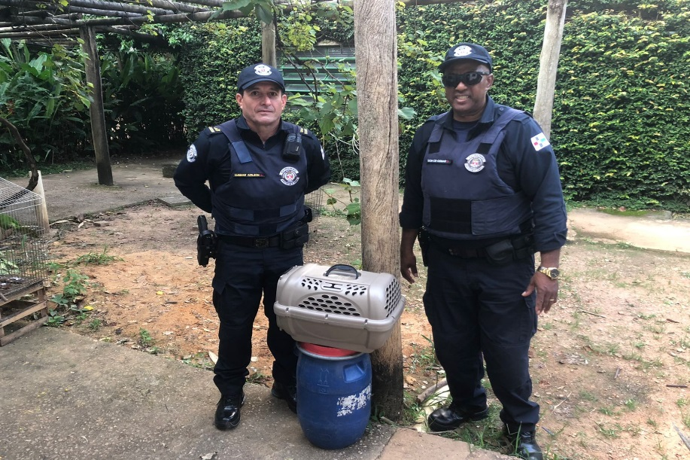
(43347) - Cascavel, encaminhado pelos bombeiros; (43348 e 43349) - Maritacas, caíram do ninho, apresentam membros pélvicos amputados. Entregues pela Guarda Municipal de Vinhedo no dia 21-03-2023.

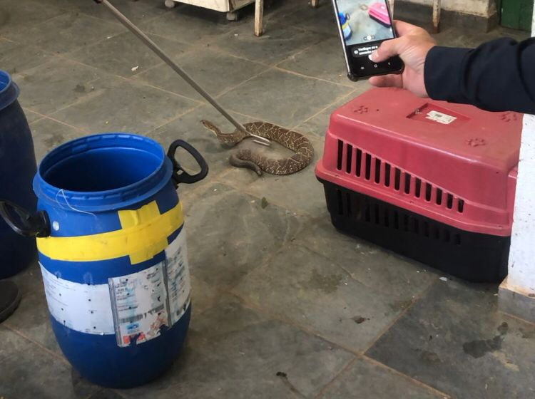
(43347) – Cascavel.

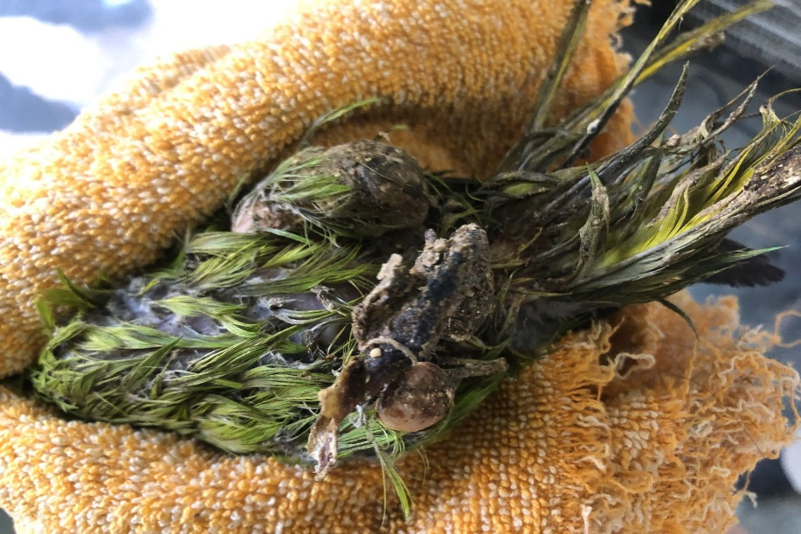
(43348) – Maritaca.

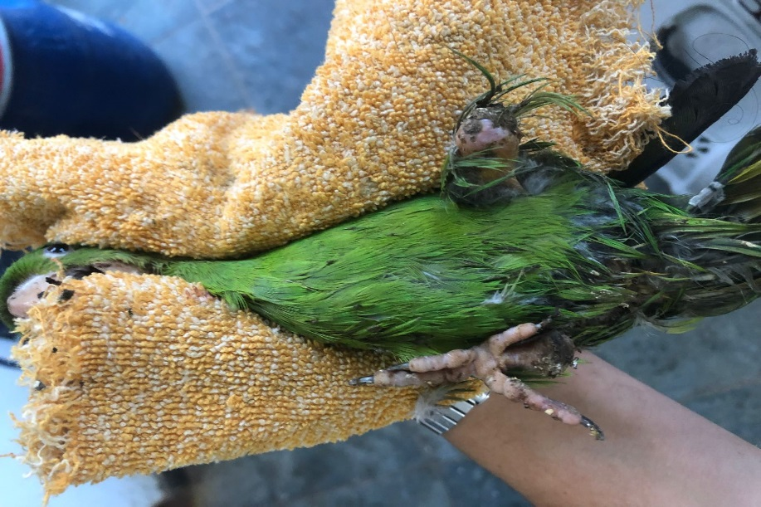
(43349) – Maritaca.

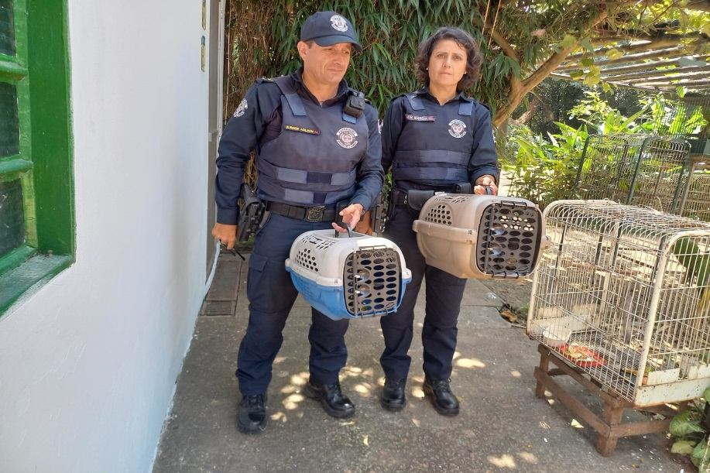
(43398) - Maritaca, com linha de pipa nos pés e fratura de fêmur; e (43399) – Gambá-de-orelha-branca, atacado por cão, apresenta fratura de coluna. Entregue pela Guarda Municipal de Vinhedo no dia 25-03-2023.

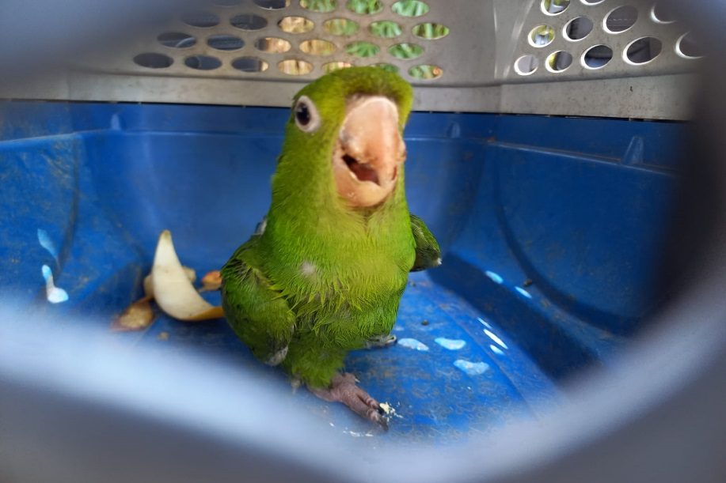
(43398) – Maritaca.

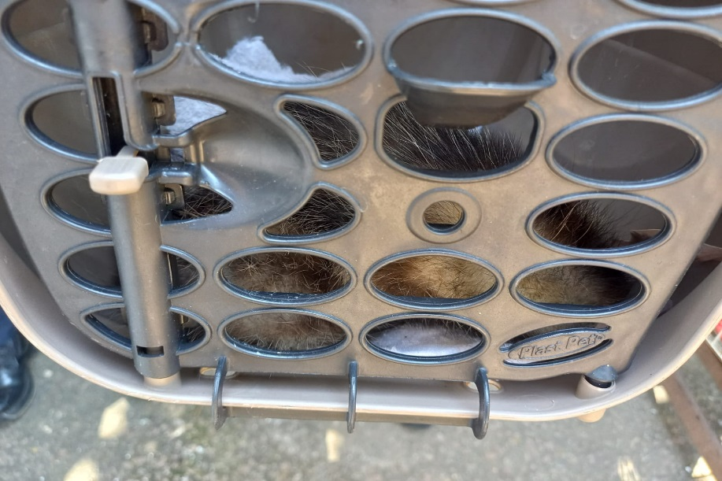
(43399) – Gambá-de-orelha-branca.

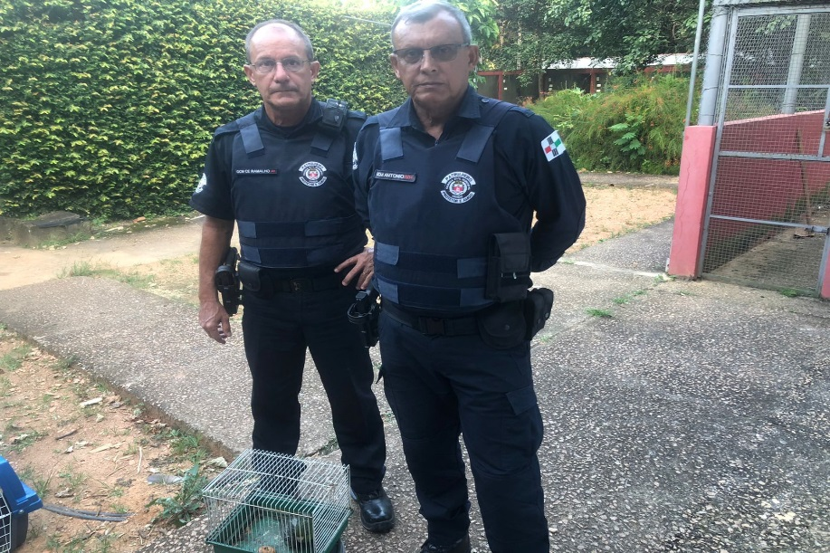
(43439) - Maritaca, filhote, caiu em quintal; e (43440) - Cascavel, capturado em empresa. Entregues pela Guarda Municipal de Vinhedo no dia 27-03-2023.

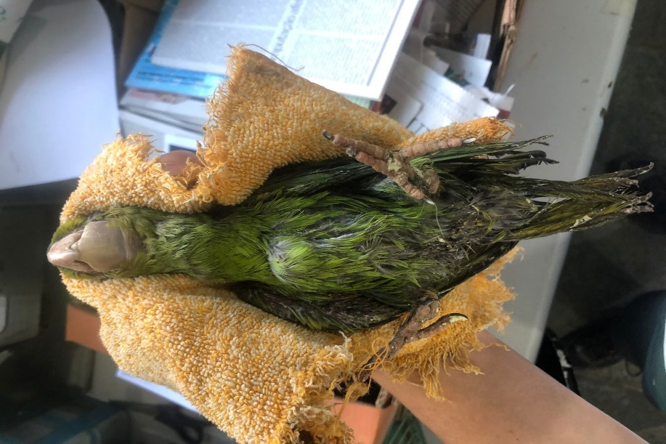
(43439) – Maritaca.

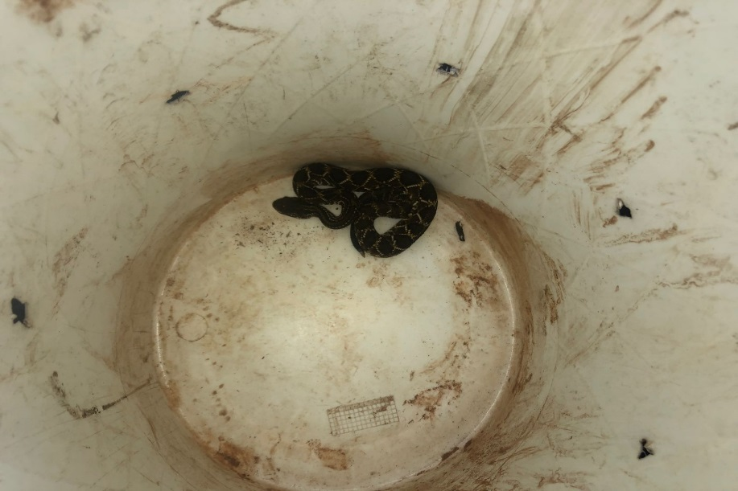
(43440) – Cascavel.

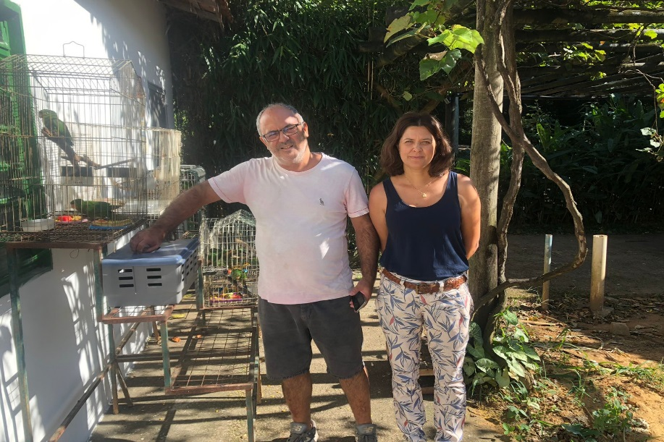
(43442) - Maritaca, jovem, resgatada quando ainda era filhote e foi cuidada desde então. Entregue por munícipe de Vinhedo no dia 28-03-2023.

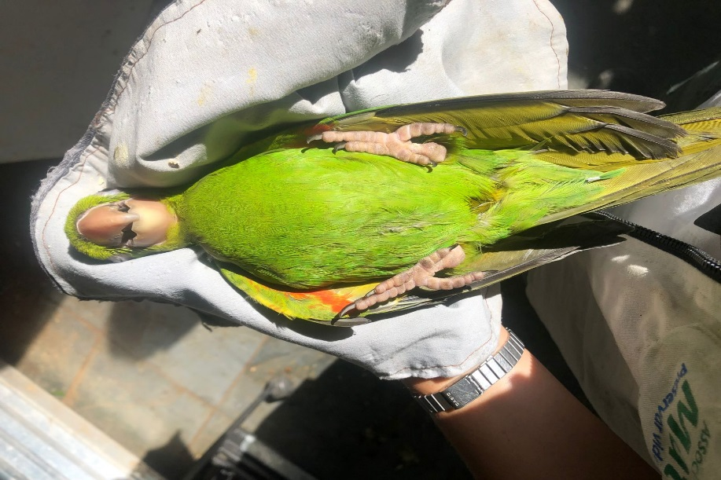
(43442) – Maritaca.

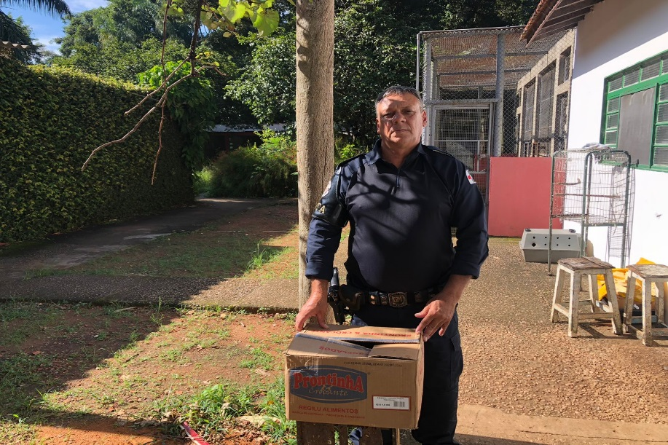
(43467) - Ouriço-cacheiro, encontrado em via pública. Entregue pela Guarda Municipal de Vinhedo no dia 30-03-2023.

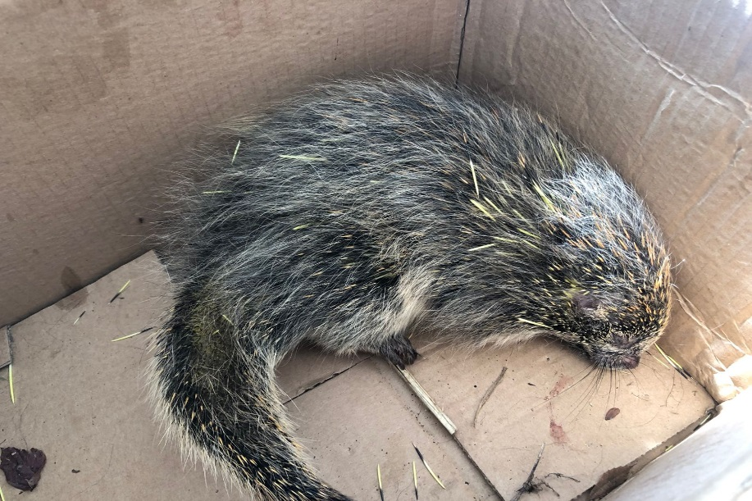
(43467) - Ouriço-cacheiro.

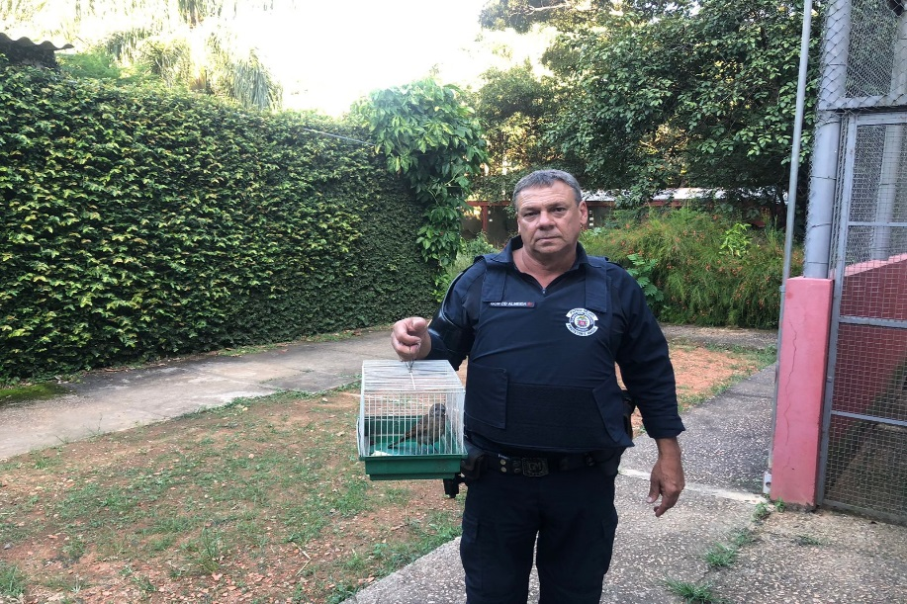
(43468) - Sabiá-do-barranco, encontrado em residência, apresenta massa no olho. Entregue pela Guarda Municipal de Vinhedo no dia 30-03-2023.

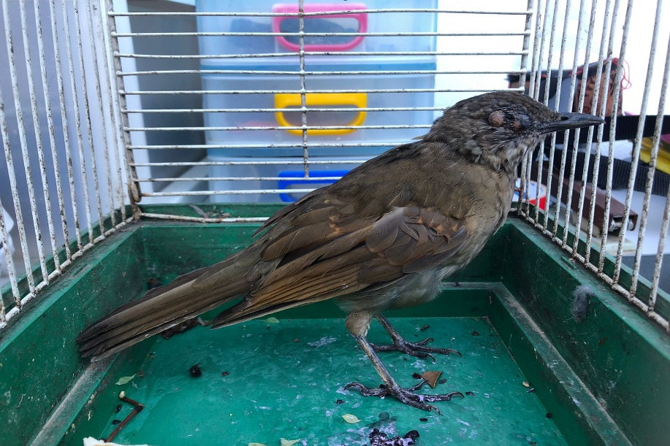
(43468) - Sabiá-do-barranco.

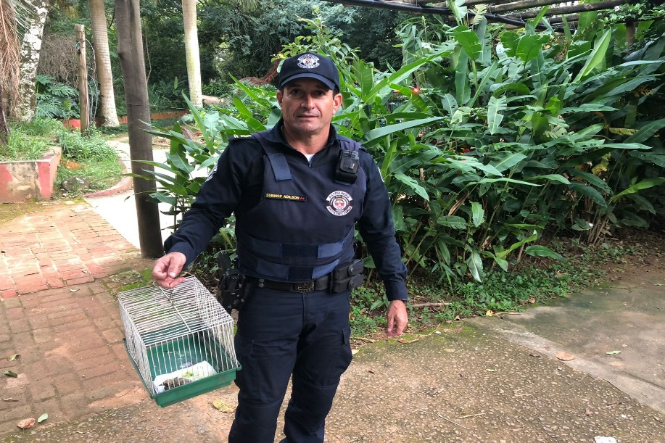
(43486) - Columbiforme, sem ID, filhote, caiu do ninho. Entregue pela Guarda Municipal de Vinhedo no dia 31-03-2023.

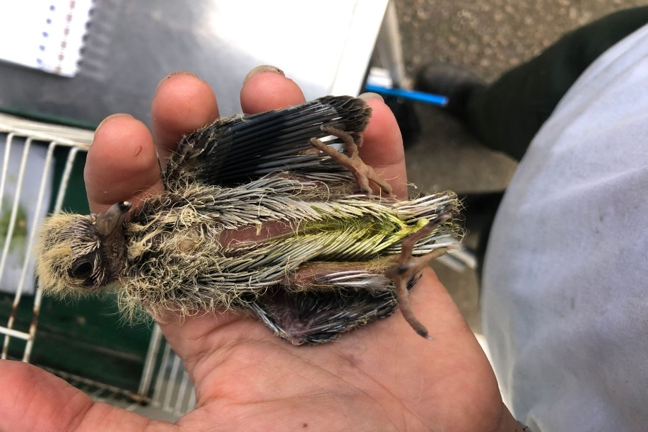
(43486) - Columbiforme, sem ID.

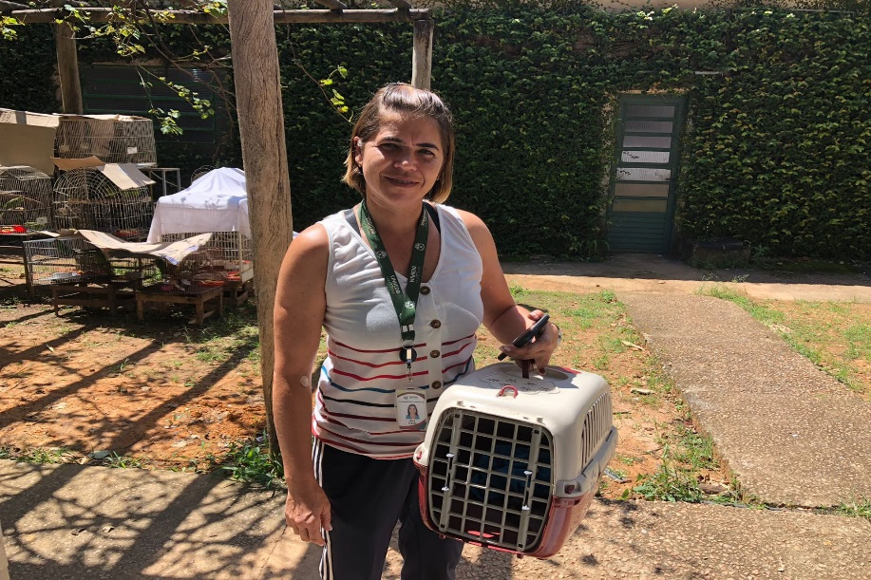
(43490) – Sagui-de-tufo-preto, encontrado caído no chão e recebeu atendimento veterinário, apresenta amputação de digito de membro torácico direito e do membro esquerdo. Entregue pela Prefeitura de Vinhedo no dia 01-04-2023.

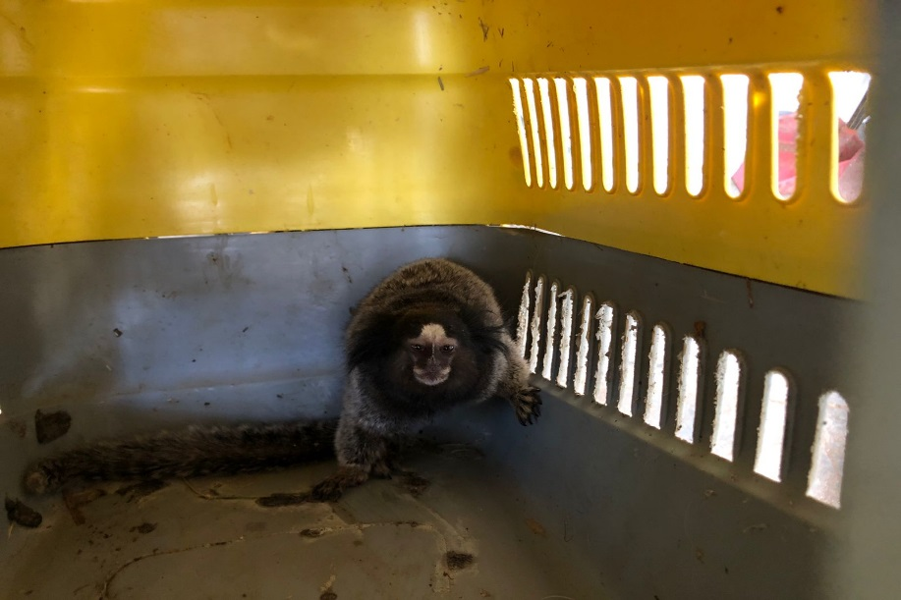
(43490) – Sagui-de-tufo-preto.

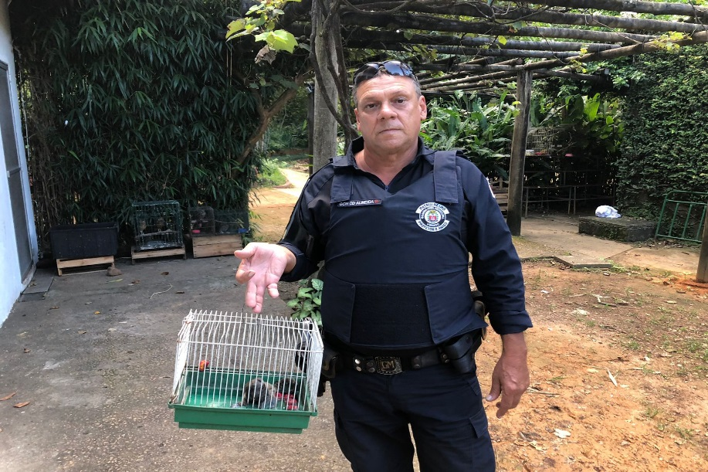
(43491) - Sagui, filhote, encontrado no chão. Entregue pela Guarda Municipal de Vinhedo no dia 01-04-2023.

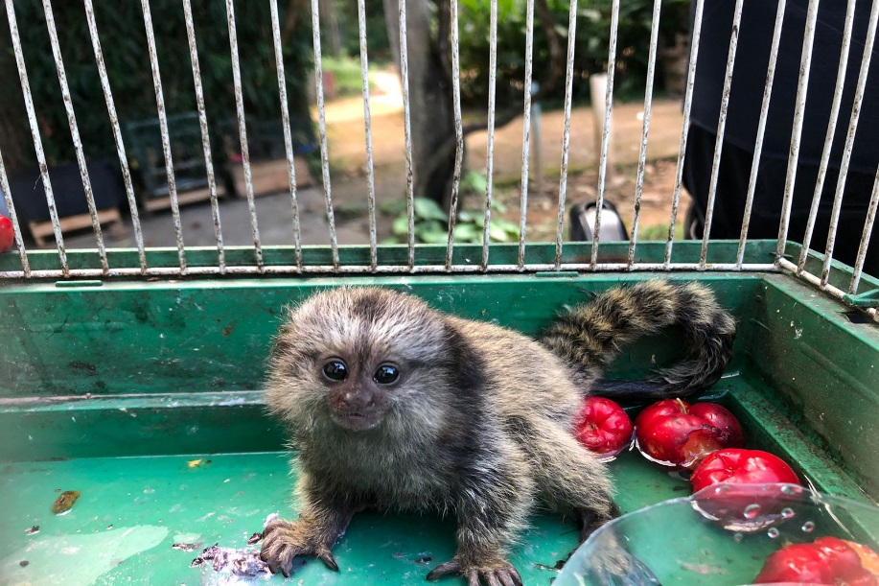
(43491) – Sagui.

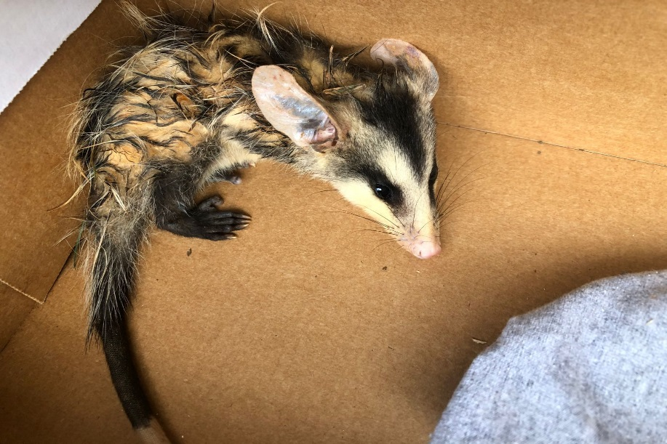
(43555) – Gambá-de-orelha-branca, encontrado em quintal após ser atacado por cão. Entregue pela Guarda Municipal de Vinhedo no dia 06-04-2023.

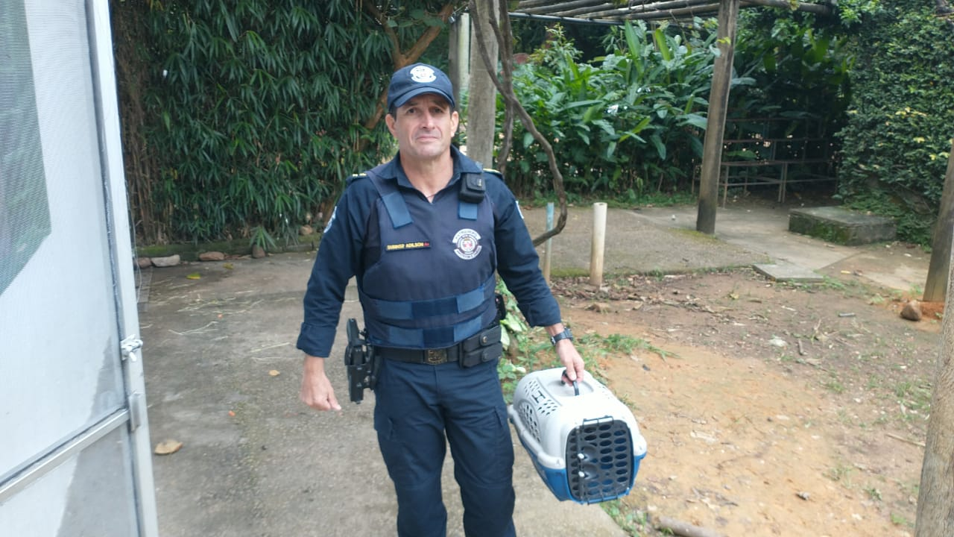
(43581) - Gavião-carijó, encontrado em via pública, sem se movimentar. Entregue pela Guarda Municipal de Vinhedo no dia 08-04-2023.

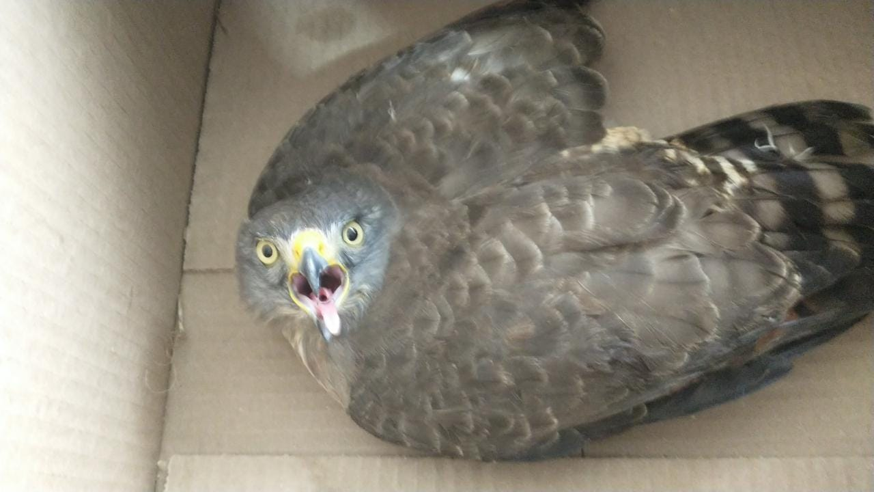
(43581) - Gavião-carijó.

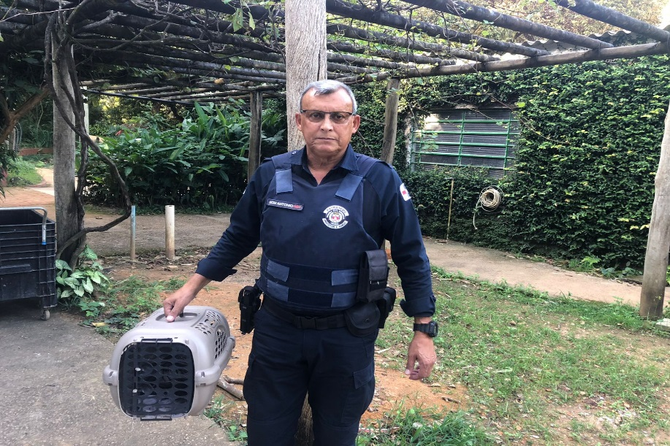
(43591) - Biguatinga, colidiu com muro, apresenta lesão antiga em asa esquerda. Entregue pela Guarda Municipal de Vinhedo no dia 10-04-2023.

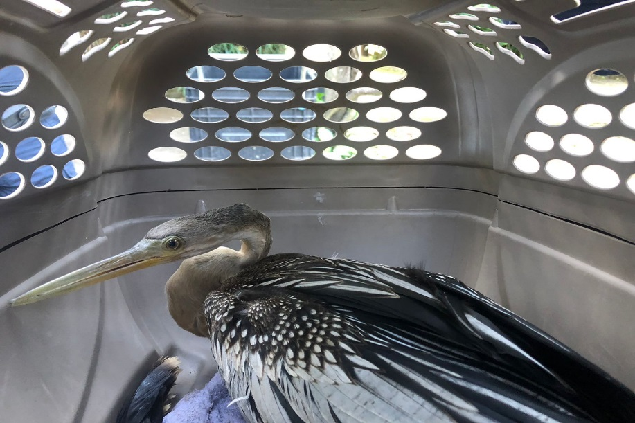
(43591) – Biguatinga.

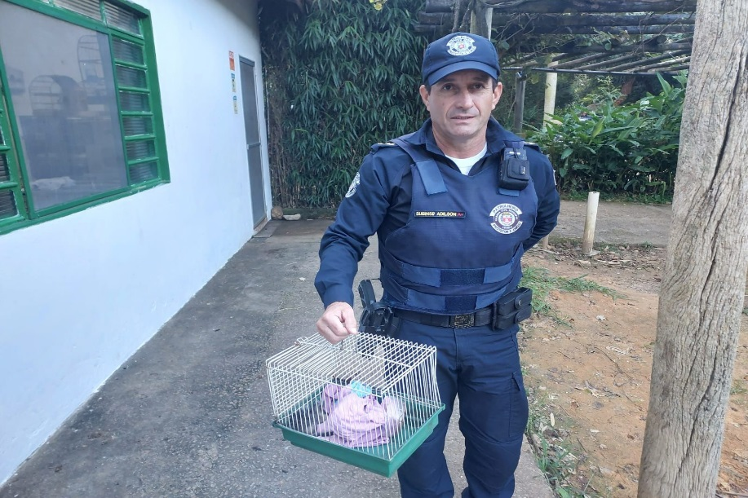
(43620) – Gambá, apático, com fratura em região coxal, sem mobilidade em membros pélvicos. Entregue pela Guarda Municipal de Vinhedo no dia 12-04-2023.

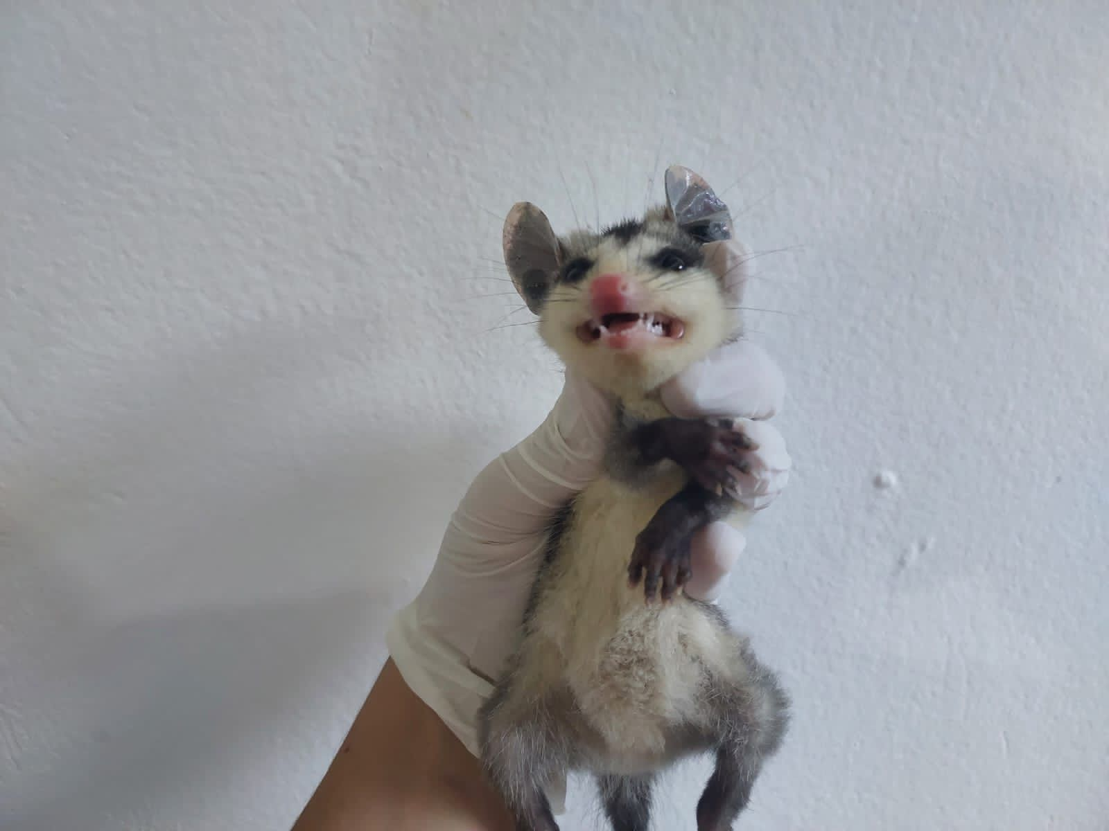
(43620) – Gambá.

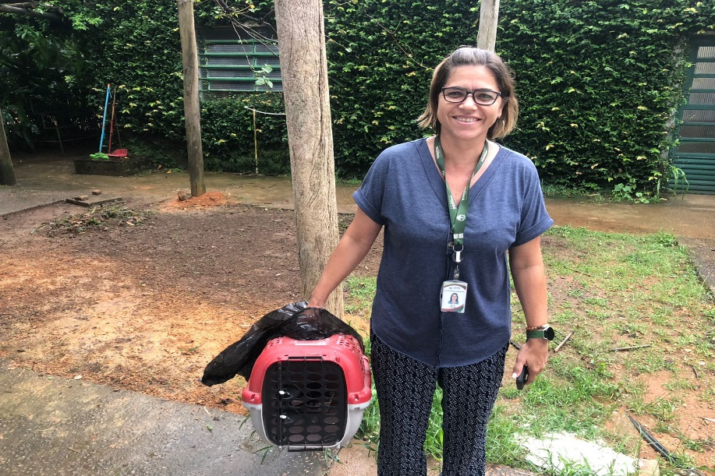
(43640) - Martim-pescador-pequeno, encontrado em condomínio com anzol em asa. Entregue pela Prefeitura de Vinhedo no dia 14-04-2023.

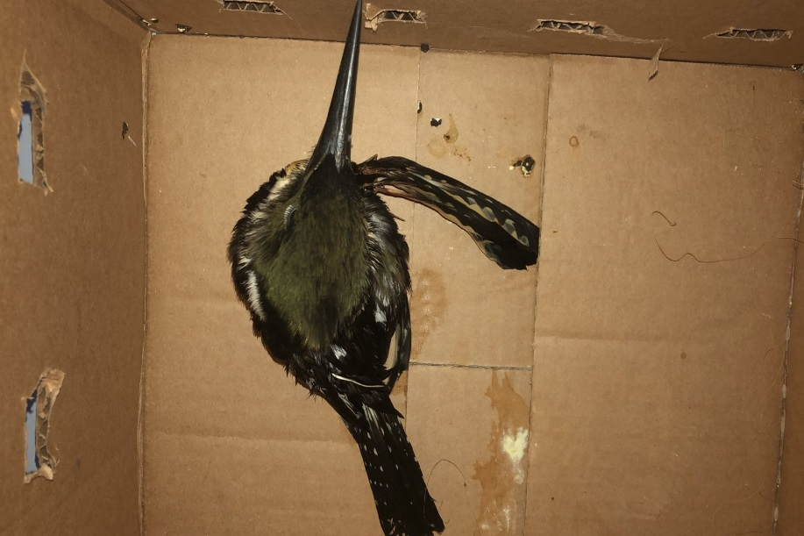
(43640) - Martim-pescador-pequeno.

